주차 | 1주차 | 기간 | 2026.09.02  ~  2026.09.08 | 지도교수 | (서명)
이번주 한일 요약 | 1. 중점 연구분야 조사 및 방향 정리  2. Unity 고급기능 조사  3. 종합설계기획 개발 계획표 작성  4. 네트워크 게임 프로그래밍 복습
<상세 수행내용>
1. 중점 연구분야 조사 및 방향 정리
중점 연구분야로써 Director AI를 통해 플레이어의 대략적인 위치에 기반한 행동과 유동적 난이도 조절을 가능케 하는 부분, 3인이 동시에 전차를 제어하는 부분에서 동시에 동일한 장비를 제어할 경우 벌어질 수 있는 상황에 대한 제어를 하는 부분을 중점 연구분야로 정리하였다.
2. Unity 고급기능 조사
회의상으로는 vr 게임을 프레임 드랍 없이 개발하는 것, XR Interaction Toolkit을 사용하는 것, 두 개를 선정하였으나 부족하다고 생각될 경우를 대비하여 19개의 분야에서 추가적인 고급 기능을 정리, 후보자를 추려내었다.
3. 종합설계기획 개발 계획표 작성
네트워크 게임 프로그래밍 강의의 커리큘럼을 기반으로 해서 실제 게임을 구현하는 데에 있어서의 순서도를 정리, 난이도가 있거나 분량이 많다고 판단되는 분야에는 2주를 할당하였다..
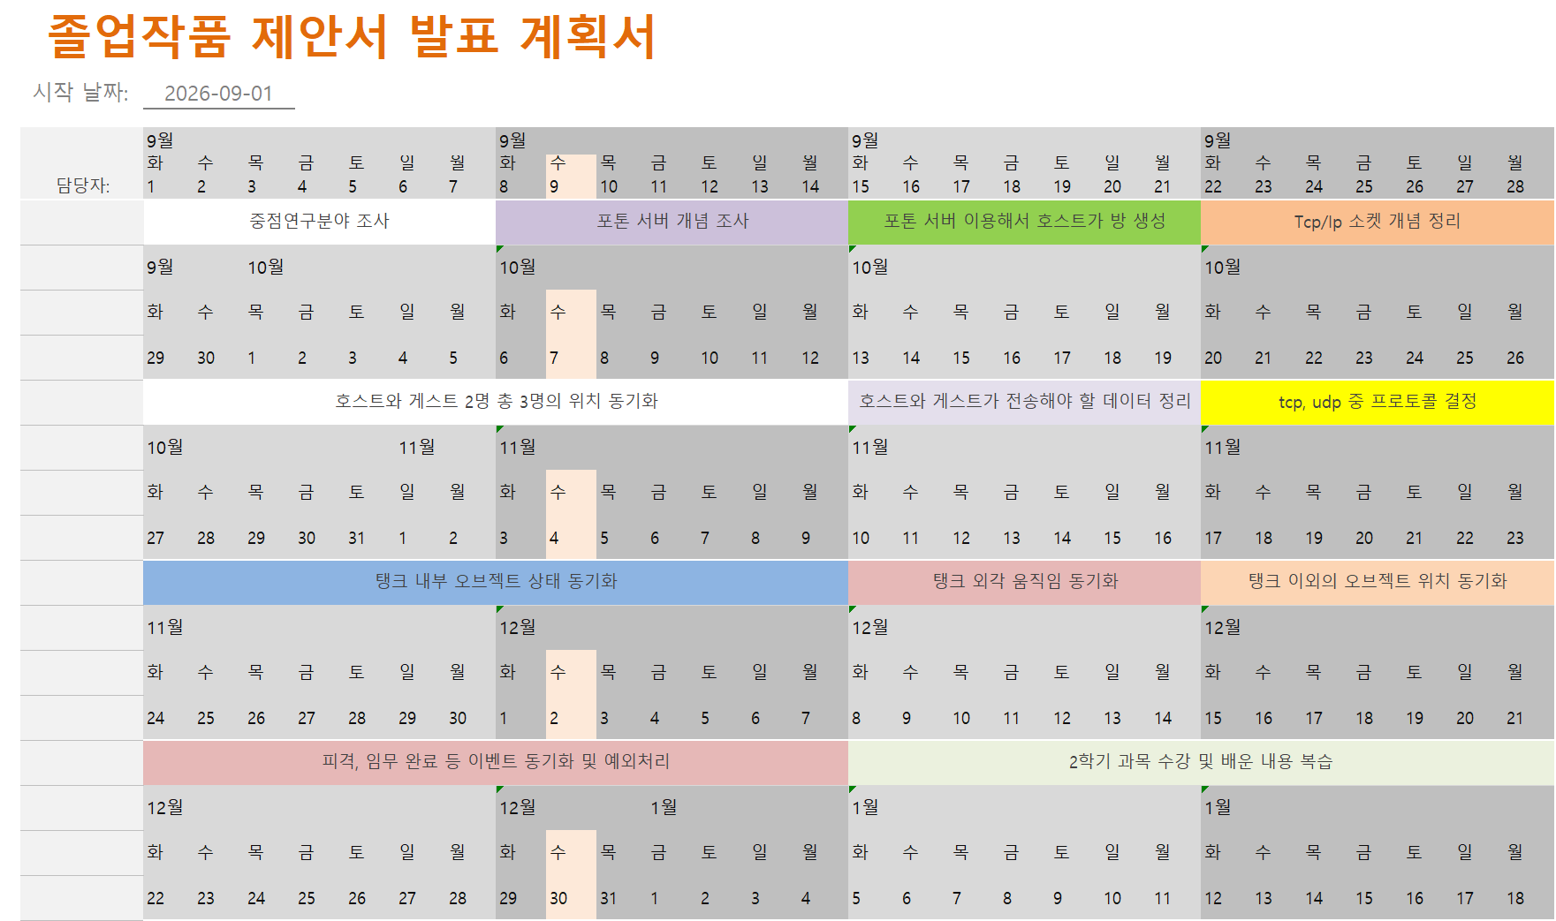
4. 네트워크 게임 프로그래밍 복습
네트워크 게임 프로그래밍 과목에서 학습한 내용을 확장하여 단방향으로 통신을 받는 것이 아닌, 양방향으로 통신을 보내는 것을 테스트하였고, 이에 성공하였다. 하지만 telnet의 local echo 기능으로 인해 원하는 결과는 얻지 못한 상태이다.

진행 상황 유튜브 링크:
문제점 정리 | 1. 선정된 Unity 고급 기능의 수가 적당한지 확실치 않다  2. telnet의 local echo로 인해 발생하는 문제를 해결하지 못하였다..
해결방안 | 1. 추가적인 고급 기능을 정리하였고, 차후 교수님 피드백 시에 부족하다고 판단될 경우 보충할 수 있는 기반을 마련했다.  2. 추가적인 학습을 통해 local echo를 끌 수 있는 기능을 마련할 것이다.
다음주차 | 2주차 | 다음기간 | 2026.09.09  ~  2026.09.15
다음주 할일 | 1. Unity 고급기능 추가 조사 및 적용 후보 구체화  2. 포톤 서버의 개념과 지원하는 기능, 필요하지만 스스로 개발해야 하는 기능을 정리
지도 교수
Comment

